1. java软件环境安装以及配置
2. yum安装64位jdk1.8
3. 官网下载安装64位tomcat9

Wget <http://mirrors.hust.edu.cn/apache/tomcat/tomcat-9/v9.0.4/bin/apache-tomcat-9.0.4.tar.gz>

安装完成后war包放在webapp目录下，启动（./bin/start.sh）后解压，根据服务器ip端口（默认8080）访问

配置文件conf/server.xml配置相关端口

1. 相同服务器下建立/usr/local/upload文件夹，用于项目相关上传文件的存储
2. 安装mysql5.6以上版本（64位）
3. 执行sql相关脚本文件（附件）
4. 修改数据库参数表mcss库cs_parameter
5. 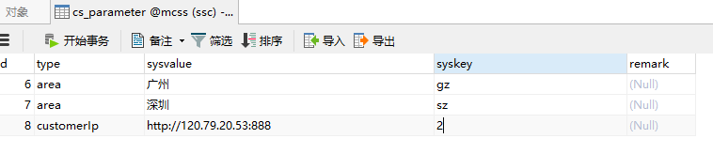
6. 配置customerIp为客户系统ncss的ip端口，syskey为客户在本系统cs_customeer表记录的id
7. 配置ncss的kefu库cs_parameter，ip为mcss服务器ip
8. 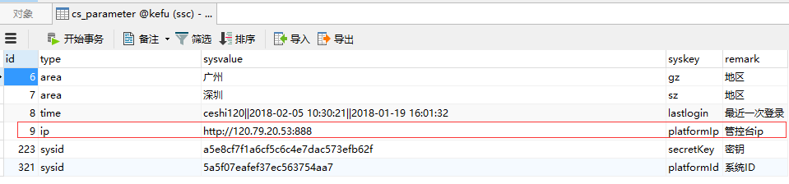
9. 解压ncss.war和ncss.war(可以重命名为rar文件)，修改ncss\WEB-INF\classes\config\spring-common.xml文件

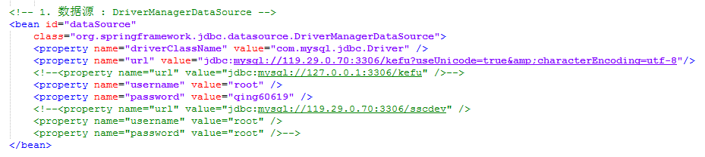

对应修改数据库ip端口，用户名密码

1. 安装64位redis

修改ncss.war和mcss.war配置文件

Src/redis.properties的端口ip和密码



13.安装nginx反向代理

1. 重新修改为war文件启动系统登录

账户名 admin

密码 123